活动时间：2023年3月13日
活动地点：滨中图书馆
活动参与人员：全体英语组成员
活动具体内容（附照片文字）：
青年教师评优课比赛
3.13日上午，英语组李淑妍、沈佳、张薇三位青年教师进行了校级评优课比赛，课题为7B Unit4 Reading1，三位老师风格迥异，带来了精彩纷呈的教学展示。
三节课后，陈蕾老师、姚财兴副校长、吴春霞副主任以评委的身份对三节课进行了点评。沈佳老师的课完整度很高，阅读技巧指导非常到位，陈蕾老师指出，我们是否可以在词汇导入上进行创新，将它穿插到课堂的各个环节中，进行重要词汇的复现，同时，板书设计也要再多思考；吴春霞副主任指出张薇老师非常善于引导学生解决困难，但是在板书上也有同样的问题，应该反复利用板书作为学生思维的外化，呈现语篇的框架结构，帮助学生理解文章；姚财兴副校长认为，李淑妍老师设计精彩，板书清晰，但是应该在教学活动中做到有所取舍，如整合一些书后的练习，把时间留给大活动。姚校指出，我们在教学设计时，应考虑几个问题，如教学目标是否足够清晰（本节课的目标即问路指路和描述动物），教学活动是否有效，怎样通过任务驱动，教学反馈是否及时。
随后，陈蕾老师就“如何上好一节高效的英语课”进行了微讲座，她认为，我们要考虑培养学生怎样的能力，帮助学生树立怎样的价值观这两个核心问题，在以往的教学中，我们强调“听说读写”，现在转为“听说读看写”这五个方面，其中“看”，着眼于思维的图式化。陈蕾老师向我们分享了她备课时的经验，即“逆向设计”，先考虑要学生达成怎样的目标，强化什么能力，再设计出相对应的教学活动。在以后的教学设计中，我们要多关注以下几个问题：1.研读文本，彰显主题意义；2.活动设计有情境性、层次性、时效性；3.及时进行教学评价；4.研究学生，设计符合学生能力水平的活动。
通过三位评委老师的点评，青年教师们收获很多，希望她们在以后的日常教学中，能不断反思，改进，争取让每一节常态课都成为高效课堂。
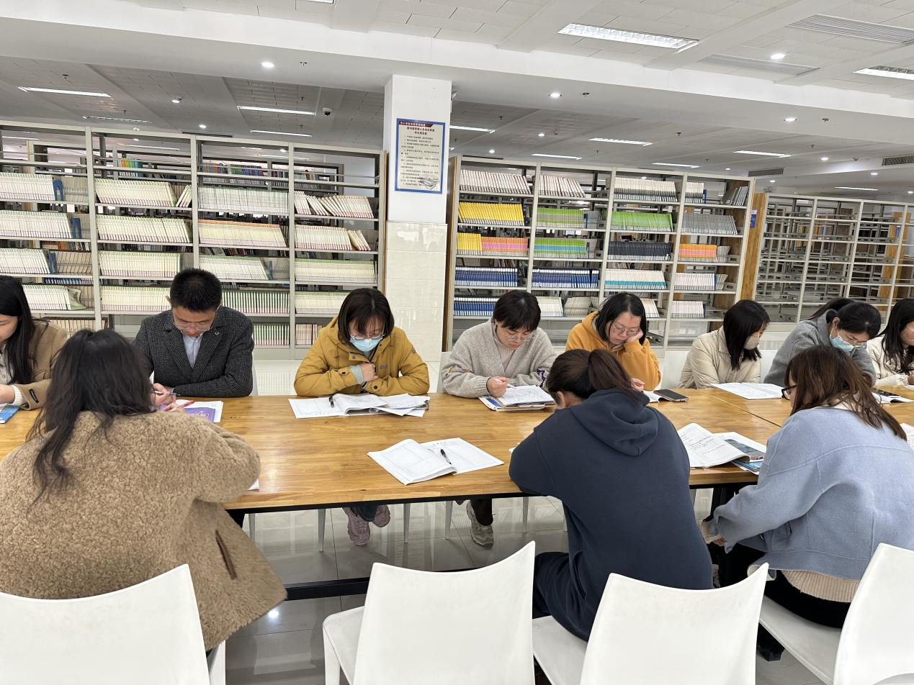
记录人：宋迪
日 期：2023年3月13日

